

**Отчёт по экзамену «Участие в интеграции программных модулей».**

Билет №5.

Выполнил студент: Герасимов Дмитрий Александрович

Группа: П1-18

Преподаватели: Наталья Юрьевна Бобкова,

Попов Вячеслав Николаевич

Королев, 2022

**Оглавление**

IDEF схема программы 5

1 Техническое задание 8

1.1 Введение 8

1.1.1 Наименование программы 8

1.2 Краткая характеристика области 8

1.3 Основания для разработки 8

1.4 Назначение разработки 8

1.4.1 Функциональное назначение 8

1.4.2 Эксплуатационное назначение 8

1.5 Требования к программе или программному изделию 9

1.5.1 Требования к функциональным характеристикам 9

1.5.2 Отказы из-за некорректных действий оператора 9

1.6 Условия эксплуатации 10

1.7 Климатические условия эксплуатации 10

1.8 Требования к численности и квалификации 10

1.8.1 Требования к численности и квалификации персонала 10

1.9 Требования к составу и параметрам технических средств 10

1.9.1 Состав технических средств: 10

1.9.2 Требования к информационной и программной совместимости 10

1.9.3 Требования к маркировке и упаковке 10

1.9.4 Требования к транспортированию и хранению 10

1.9.5 Специальные требования 10

1.9.6 Требования к программной документации 11

1.10 Технико-экономические показатели 11

1.11 Стадии и этапы разработки 11

1.12 Порядок контроля и приемки 11

2 Руководство оператора 12

2.1 Назначение программы 12

2.1.1 Функциональное назначение программы 12

2.1.2 Эксплуатационное назначение программы 12

2.2 Условия выполнения программы 12

2.2.1 Минимальный состав аппаратных средств 12

2.2.2 Требования к пользователю 12

2.3 Выполнение программы 13

2.3.1 Загрузка и запуск программы 13

2.4 Запуск программы 13

2.4.1 Завершение работы программы 13

2.5 Сообщения оператору 13

# IDEF схема программы

Ниже представлены IDEF-схемы программы:

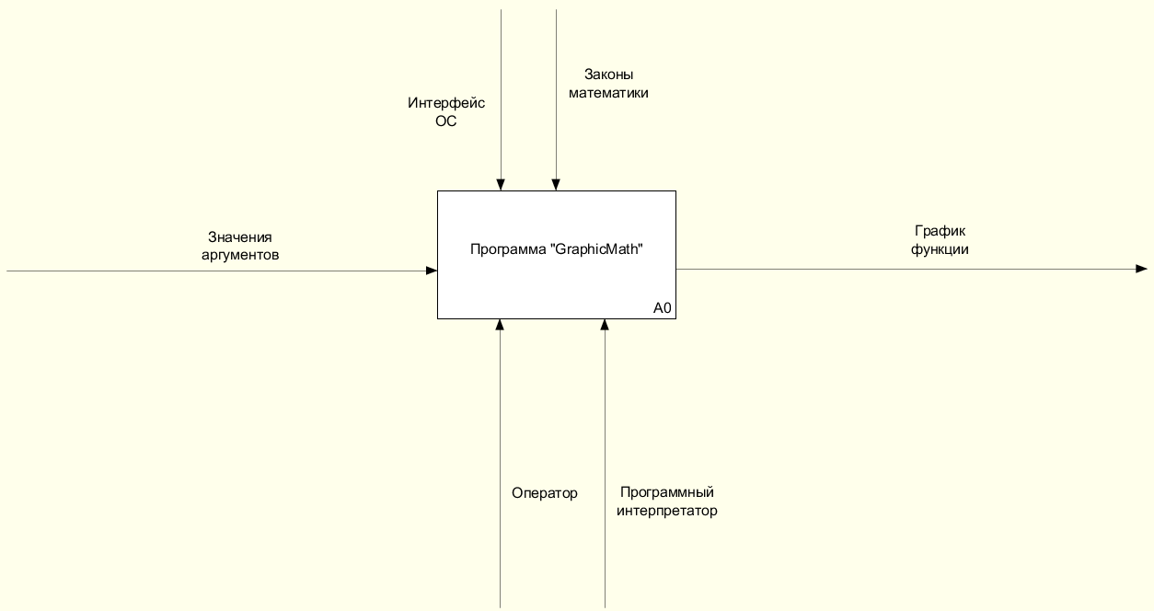

Рисунок 1. Первый уровень

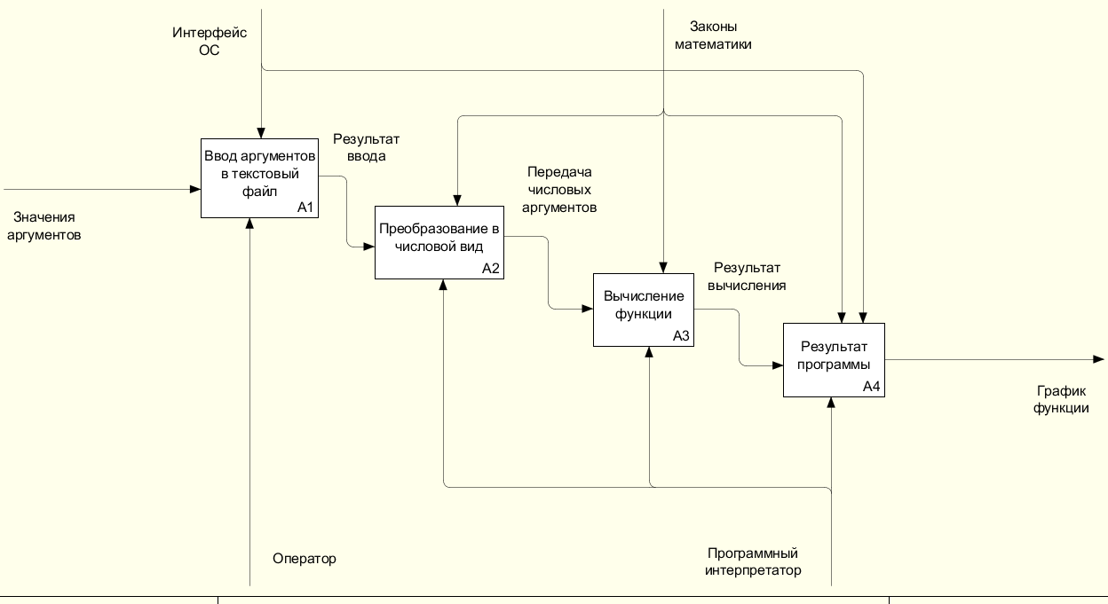

Рисунок 2. Второй уровень

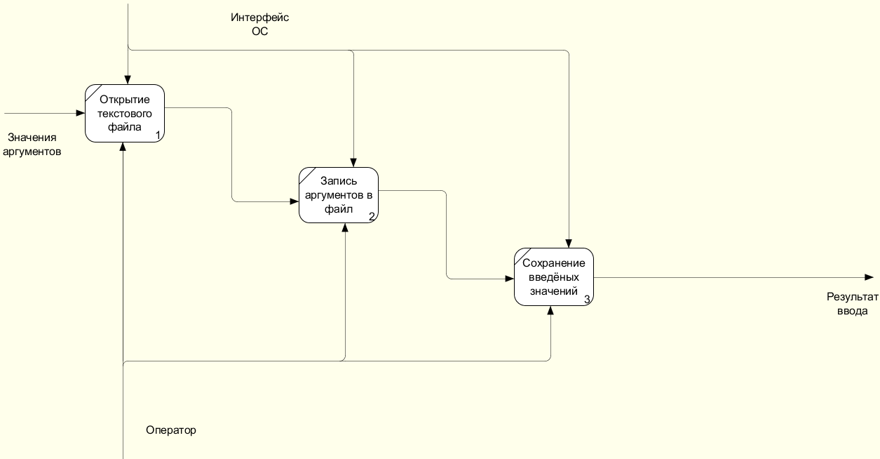

Рисунок 3. Третий уровень

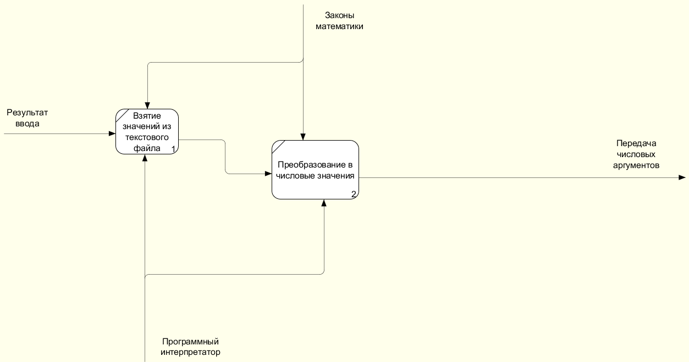

Рисунок 4. Четвертый уровень

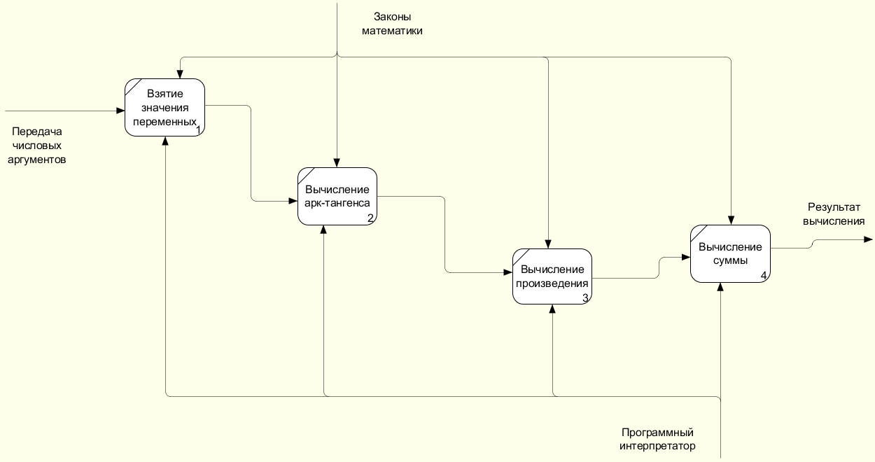

Рисунок 5. Пятый уровень

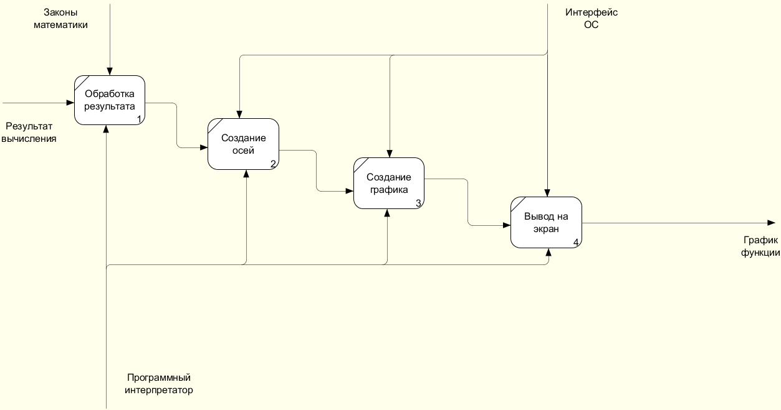

Рисунок 6. DFD уровень

# Техническое задание

## Введение

### Наименование программы

Наименование программы – “GraphicMath”.

## Краткая характеристика области

Программа “GraphicMath” предназначена для построения графика функции на координатной оси.

## Основания для разработки

Основанием для разработки является Договор 12 от 01.08.2020. Договор утвержден Директором Технологического Университета имени дважды Героя Советского Союза, летчика-космонавта А.А. Леонова, ККМТ. Ниже именуемым в дальнейшем Заказчиком и Гусева Никиты Сергеевича, именуемым в дальнейшем исполнителем.

Согласно Договору, Исполнитель обязан разработать и установить программу “GraphicMath” на оборудовании Заказчика не позднее 19.04.2021, предоставить исходные коды и документацию к разработанной системе не позднее 19.04.2021.

Наименование темы разработки – “ GraphicMath”

## Назначение разработки

Программа “GraphicMath” предназначается для использования в колледже студентами и преподавателями.

### Функциональное назначение

Программа позволяет выполнить построение графика любой функции на координатной оси, по точечно, и с любым указанным шагом.

### Эксплуатационное назначение

Приложение должно эксплуатироваться только в учебных целях.

## Требования к программе или программному изделию

### Требования к функциональным характеристикам

#### Требования к составу выполняемых функций

После запуска программы пользователю отображается график. В графике показано расположение функции на координатной оси.

#### Требование к организации входных и выходных данных

Входные данные являются цифры, переменные и математические символы. Подаются значение в текстовый файл, после чего выводится на график функций.

#### Требования к временным характеристикам

После того, как преподаватель или студент написали значения в текстовый файл, выводятся данные и рисуется график функций.

#### Требования к надёжности

Вероятность безотказной работы системы должна составлять не менее 99.99% при условии исправности версии программы

#### Требование к обеспечению надёжного функционирования программы

Требования отсутствуют

#### Время восстановления после отказа

Время восстановления после отказа неопределённо даже при условии соблюдения условий эксплуатации технических и программных средств. Так как отказ может быть вызвано неисправностью технических средств, фатальным сбоем операционной системы.

### Отказы из-за некорректных действий оператора

Отказы программы возможен из-за внутренних багов или неполадок самого приложения.

## Условия эксплуатации

Программа запускается на компьютере. Окно программы должно быть открыто в любой IDE, где есть Python, должна быть возможность запустить текстовый файл вместе с программой. Запуск программы осуществляться студентом или преподавателем.

## Климатические условия эксплуатации

Специальные условия не требуются.

## Требования к численности и квалификации

Программа не требует проведения каких-либо видов обслуживания.

### Требования к численности и квалификации персонала

Специальные условия не требуются.

## Требования к составу и параметрам технических средств

### Состав технических средств:

Состав технических средств:

* процессор с тактовой частотой, не менее 1 ГГц;
* оперативная память объемом, не менее 512 Мб;
* Свободного места на диске ~10 Мб;

### Требования к информационной и программной совместимости

Должен быть соблюден правильный порядок цифр и их количество в текстовом файле.

### Требования к маркировке и упаковке

Программа передается как скрипт на языке Python.

### Требования к транспортированию и хранению

Для транспортировки программы нужно интернет-соединение.

### Специальные требования

Специальные требования отсутствуют.

### Требования к программной документации

Предварительный состав программной документации:

• техническое задание (включает описание применения);

• руководство оператора;

## Технико-экономические показатели

Программа создана с некоммерческой целью.

## Стадии и этапы разработки

Всего этапов разработки:

* Разработка требований
* Проектирование
* Реализация
* Тестирование
* Внедрение

## Порядок контроля и приемки

Приемосдаточные испытания программы должны проводиться согласно разработанной исполнителем и согласованной заказчиком «Программы и методики испытаний».

Ход проведения приемо-сдаточных испытаний заказчик и исполнитель документируют в протоколе испытаний. На основании протокола испытаний исполнитель совместно с заказчиком подписывают акт приемки-сдачи программы в эксплуатацию.

# Руководство оператора

## Назначение программы

### Функциональное назначение программы

Программа “GraphicMath” будет использоваться в колледже студентами и преподавателями. Эта программа позволяет студентам или преподавателям посмотреть график функции.

Функциональные возможности:

* Добавление, удаление и изменение текстового файла
* Просмотр графика функций

### Эксплуатационное назначение программы

Программа должна эксплуатироваться студентами и преподавателями колледжа. Программу можно начать использовать, когда вписаны определенные значения в текстовый файл.

## Условия выполнения программы

### Минимальный состав аппаратных средств

Минимальный состав используемых технических (аппаратных) средств:

* Процессор с тактовой частотой, не менее 1 ГГц;
* Оперативная память объемом, не менее 512 Мб;
* Свободного места на диске ~10 Мб;

### Требования к пользователю

Конечный пользователь программы (оператор) должен обладать практическими навыками работы с графическим пользовательским интерфейсом операционной системы Windows.

## Выполнение программы

### Загрузка и запуск программы

Для запуска программы требуется запустить скрипт, написанный на языке Python и имеющий расширение .py. После этого откроется консоль программы для ввода-вывода данных.

## Запуск программы

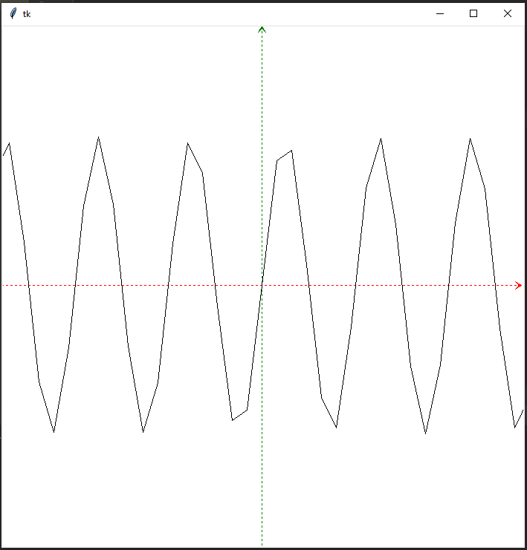

Рисунок 7. График функций

### Завершение работы программы

Для завершения работы программы достаточно закрыть консоль программы.

## Сообщения оператору

Сообщения оператору отсутствуют.